Magdalena Macuba

Madrid, una ciudad hermosa y única
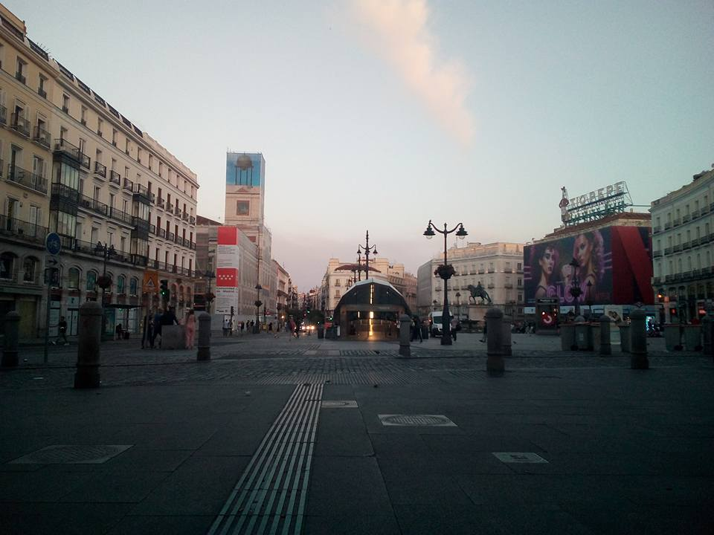

Para comenzar un poco sobre…

… la cadena Sercotel Hoteles

EL LEMA: “Las Personas Primero”

Sercotel Hoteles pone el acento en el trato personal con el cliente y con sus colaboradores. Son hoteles de personas para personas. La hospitalidad y el servicio totalmente personalizado para que los hoteles sean más cálidos y más cercanos.
En la actualidad la cadena Cataluña Sercotel cuenta con uno total de 185 hoteles y apartahoteles, emplazados en 127 destinos repartidos por España, Andorra, Portugal, Italia, Colombia, Cuba, Ecuador y Panamá. En total unos 17.834 habitaciones.
En la misma España la cadena posee un total de 151 hoteles en ciudades como Madrid, Palma de Mayorca o Barcelona (dónde en el caso de la última es la central del país).

TRAYECTORIA

Sercotel Hotels nació en enero de 1994 de la mano de tres conocidos profesionales del sector, altos cargos directivos, con experiencia en diferentes cadenas hoteleras y actualmente socios fundadores y ejecutivos de la compañía, Marisol Turró (Presidente) Javier Garro (Presidente LATAM) y Benjamín Sanz (Vicepresidente de Desarrollo Corporativo). En el año 2005, con el fin de dotarla de mayor solidez financiera, entró como socio el Grupo Corporativo Landon.
Sercotel sigue construyendo un modelo de negocio basado en la expansión internacional. Con la apertura de la delegación de Sercotel en Bogotá durante el año 2014, con proyecto de internacionalización en América Latina.
Pero también durante el año 2015 la incorporación de 20 hoteles en Colombia y la creación de la segunda delegación comercial en La Habana, Cuba.

LOS PRINCIPALES VALORES

- Unos elevados estándares de servicio permite una catalogación propia basada en sus características individuales: Deluxe Collection, establecimientos de prestigio y exclusivos, First Class Collection, muy bien ubicados y con buen nivel de construcción e instalaciones, y Comfort Collection, adecuadas instalaciones y comodidad con una excelente relación calidad/precio
- Singularidad e identidad propia
- Responsabilidad y Compromiso
- Contribuir activa y voluntariamente al mejoramiento social colaborando con diferentes asociaciones que trabajan para defender los derechos humanos, como por ejemplo el caso de Unicef.
- Trabajo en Equipo y eficiencia
- Energía, rapidez y flexibilidad para adaptarse a las necesidades de los clientes y mantener la mente abierta para lo nuevo, lo que funciona y lo que marca la diferencia en un mundo revolucionado.
- La oportunidad de desarrollarse personal y profesionalmente para los empleados.
- La hospitalidad propia de la cultura mediterránea inspira un servicio, personal y próximo. Con un servicio totalmente personalizado al cliente para lograr unos hoteles más cálidos y más cercanos.

… el hotel de mis prácticas

Nombre: Sercotel Alcalá 611. Abierto desde el mes de abril 2017. Anteriormente Tryp Alcalá 611, existía desde 20-25 años.
Dirección: Calle Alcalá 611, 28024 Madrid
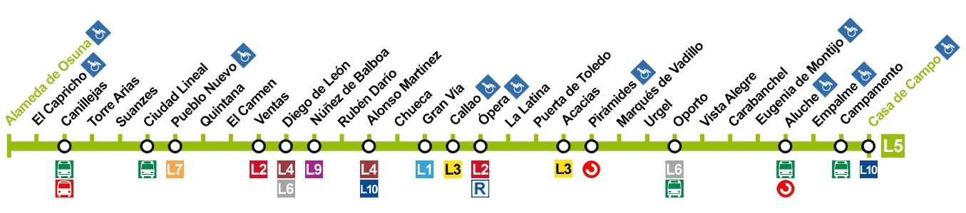
Situación: 200 metros del Metro Canillejas (Linea 5, verde)

Clasificación: Hotel de 4 ****.
Con 94 hab. en total. (2 bloquadas). Repartidos en 6 pisos: 1 (101-119), 2 (201-219), 3 (301-319), 4 (401-419), 5 (501-519), 6 (601-604)

los servicios

- Desayuno (7-10:30) de 15€.
- Room-Service (8-11)
- Alberca (de temporada, abierta) - En reformas durante mis prácticas
- No hay restaurante todavía en el hotel.
- En la calle donde se encuentra el hotel hay algunos buenos restaurantes.
- Hotel cerca del IFEMA y el Aeropuerto.
- Parking privado de un costo de 16€/noche. Gratis para los clientes que hacen la reserva a través la página web del hotel.
- Transfer disponible desde el Aeropuerto-Hotel, Hotel-Aeropuerto con Uber privado (Cabify).
Costo: 15€ (T1-2-3), 18€ (T4)
- Servicio de despertador y taxi.
- Servicio de lavandería.
- Se pude dejar las maletas en el lounge de la recepción. Se entrega un número al cliente en el momento de la entrega de las maletas

Programas informáticos y sitios web utilizados

- Tesipro: El sistema de gestión hotelera para hoteles independientes y cadenas, tanto urbanos como vacacionales.
- Excell - Tableros de precios, listin telefónico, …
- Microsoft Word: El procesador de texto
- Microsoft Outlook: Software de correo electrónico
- Roiback: Motor de reservas para hoteles. Donde se encuentran los numéros de tarjetas de los clientes, base de tarifas, informaciones sobre las reservas, …
- Booking / Expedia /Takys / Google y Google Maps
- Web Sercotel

ORGANIGRAMA

El director

Raúl García

Jefe de recepción

Eduardo Sánchez

Departamento de recepción

Lili Miguel Sara Alfonso

Jefe de mantenimiento

José Luis

Gobernantas

Alicia Silvia

Camareras de piso

Nikki Katty Sandra

Camareros de cocina

Daniel Patricia David

Diario de mis prácticas: 9 semanas en el hotel Sercotel Alcalá 611 …
“El camino al éxito es la actitud”

Semana 1 (24/04 – 28/04)
Horario: Lunes - Martes - Miércoles 9-16
Jueves - Viernes 12-19

Sercotel Alcalá 611 es una reciente incorporación a la cadena hotelera Cataluña Sercotel Hotels. El establecimiento tuvo su apertura oficial al principio de abril, con el cambio total del personal.

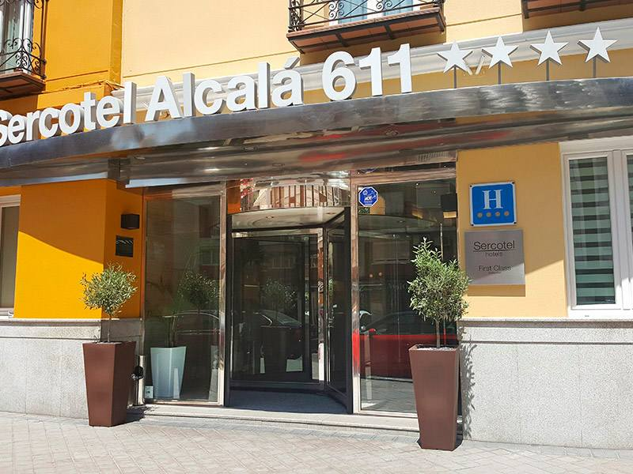
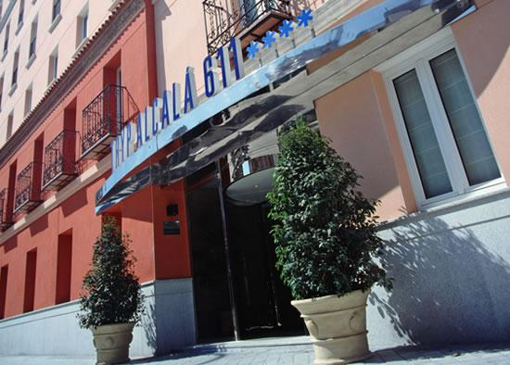
Antiguo TRYP ALCALA 611 Nuevo Sercotel Alcala 611

El hotel, de cuatro estrellas, tiene una situación estratégica en Madrid tanto para viajes de negocios como de ocio, ya que se encuentra muy cerca del recinto ferial de IFEMA y a menos de 10 minutos del aeropuerto Barajas. Este nuevo establecimiento entra a formar parte de la colección First Class Collection, compuesta por hoteles de calidad y buena ubicación, equipados con servicios e instalaciones Premium, decorados con personalidad y buenos acabados.

Sercotel desde su apertura y durante la primera semana llevaba a cabo algunas reformas en los espacios comunes del hotel, principalmente en el hall, la cafetería y la terraza, además de proceder a la redecoración de las habitaciones.

Con sus 94 habitaciones amplias y muy luminosas, equipadas con minibar, baño, télévision y wifi gratis, entre otros. Un establecimiento confortable, de calidad y buen precio.

La calidad de estas estancias se completa con un restaurante con desayuno buffet, bar, piscina al aire libre (apertura prevista para agosto), terraza solárium, jardines y room service hasta las 11 de la noche. Asimismo pone a disposición de sus clientes traslados al aeropuerto y parking de pago.

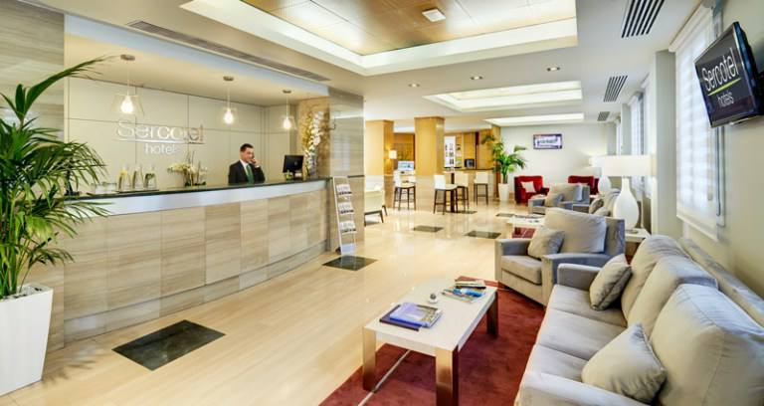

Pero hablando del hotel no podemos olvidar de mencionar lo más importante que es el personal. Lili, Miguel, Sara y Eduardo son unas personas amables y muy profesionales, me acogieron desde el primer día con mucha simpatía, enseñando me todo lo que necesito y respondiendo a todas las preguntas.

Los dos primeros días fueron muy estresantes, todo era nuevo y me sentí muy perdida porque tuve que memorizar muchas cosas. Pero poco a poco ese estrés paralizador que sentía se fue desvaneciendo. Me sentí más y más a gusto con cada nueva tarea.
Principalmente estaba observando y escuchando durante esta primera semana, intentando memorizar lo más que pueda.

En el hotel tuvimos todo tipo de clientes, de diferentes partes del mundo.

Entre otros tuvimos un Belga de Wavre, un Francés de Pérou, el actor de Cataluña Marcos Franz quien actuó en la serie "Merlin", grupo de músicos de los Estados Unidos 'Fantastic Negrito', un gran grupo de chinos muy chinos (más de 20 personas),...

Por fin, jueves tuve la oportunidad de hacer mi primer check-in. Para una primera vez no fue tan mal.

Semana 2 (1/05 – 5/05)
Horario: Miércoles-Jueves-Viernes 12-19

Esta semana fue cortita (porque tuve solamente 3 días de prácticas: miércoles, jueves y viernes) sin embargo muy intensa.
Miércoles y jueves tuvimos 2 grupos de más de 20 personas.
Con el primer grupo (grupo de los judíos) me asuste un poco y me entro el pánico porque de golpe el hall se llevo de un montón de gente. Muy ruidosos, que todos al mismo tiempo pedían y preguntaban muchas cosas.
Con el segundo grupo (grupo de los turcos) ya sabía como comportarme y intenté guardar mucha calma, respondiendo a algunas preguntas que me hacían (¡en inglés!).

Con la llegada de los dos grupos tuvimos mucho trabajo porque era obligatorio scanner todos los 40 pasaportes, entrar los datos necesarios al sistema y sacar algunas fichas para el check-in.

En estos tres días aprendí a entrar reservas al sistema y hacer algunas cancelaciones (de Booking, El Corte Inglés, Expedia, ...). Prácticamente ya lo hacía sola, sin ayuda de nadie. Me volví casi una experta.

En la recepción entre todos siempre hubo muy buen ambiente y a pesar del estrés, cansancio y situaciones extrañas que suelen pasar en el hotel, nos reíamos mucho y intentamos siempre llevar una sonrisa pase lo que pase. A pesar del cansancio disfruté mucho cada segundo pasado en la recepción.

Semana 3 (8/05 – 12/05)
Horario: Lunes – Martes – Miércoles 12-19
Jueves – Viernes 9-16

Esta semana fue calma. Teníamos solo un grupo de judíos.
Entré muchas reservas de las cuales más de la mitad hice solita sin ayuda de nadie.
También tuve la oportunidad de hacer 2 check-in y algunos check-out. Con la supervisión de mis compañeros de la recepción.
Si no entendía algo o no sabía hacer ciertas cosas, siempre preguntaba a mi compañero de turno.

Martes por fin pude entrar en contacto con Radwan. Me invitó que le acompañara a él y al señor Juanjo Redondo a la CEAV Travel Night Madrid en los Salones Renacimiento del Hotel Miguel Ángel Hotel (C/Miguel Ángel 29–31 de Madrid.) Dicho evento tuvo su lugar el jueves desde la 7 de la tarde.
Por el segundo año consecutivo, este Workshop reunió a más de 50 expositores, entre los que se encontraban a las mejores compañías aéreas del mundo y las empresas líderes en asistencias y tecnología. Conto con Japón como país anfitrión (y quien abrió entonces su nueva Oficina de Turismo en Madrid) y París como región invitada. Su anfitriona este año era un avatar que interactúo con los asistentes y que se podía visualizar en una pantalla de plasma gigante.
Era un tarde muy interesante donde pude descubrí otro lado del turismo, que son las agencias de viajes.
Al final hubo un cóctel en el mismo hotel. Por el mal tiempo que había en la ciudad, no se realizó en el estupendo jardín que posee el hotel.
Pienso que poder asistir a un evento de este estilo vale mucho la pena, porque siempre es la oportunidad de aprender algo nuevo del mundo tan interesante y inmenso que es el turismo.

Viernes por la tarde me llamó al hotel Nuria de Barcelona, me pregunto cómo voy con mis prácticas. Le dije que todo está bien y que estoy muy contenta con mi lugar de prácticas.

Semana 4 (15/05 – 19/05)
Horario: Toda la semana 9-16

Después de ya un mes de prácticas me di cuenta que aprendí mucho y día tras día me siento más cómoda. También mi timidez se disminuyo poco a poco.
No sé qué pasó en Madrid esa semana, pero tuvimos muchísimas pero muchísimas entradas y salidas. Me pasé casi todo el tiempo haciendo reservas tras reservas. Y así los 5 días seguidos.
Como en el turno de la mañana estoy sola con Eduardo pues me toco hacer solita todo el tiempo los check-in y check-out. Bueno, con algunos me ayudo un poco.
En una ocasión tuve oportunidad de hacer un check-in en francés. Era muy raro porque casi no hablaba en francés desde que llegué a Madrid.

El miércoles 17 de mayo, tuve la oportunidad de estar presente con Radwan y Juanjo Redondo a la presentación de la provincia de la Costa de Almería. Un destinó único, que no conocía anteriormente y que me pareció estupendo, llenó de magia.
Almería posee a dos importantes pilares que han contribuido al impulso de la industria turística de la provincia y que han generado empleo: el mundo del cine y el embajador por excelencia David Bisbal.
Durante el cóctel después de la presentación, pudimos escuchar un poco de la música flamenca en vivo. Una delicia para los oídos.

Semana 5 (22/05 – 26/05)
Horario: Toda la semana 15-22

Esta semana recibimos en la recepción 2 nuevas compañeras y para evitar un verdadero overbooking de personal en la recepción, Eduardo me cambió el turno de la mañana por el turno de la tarde-noche.
La primera chica fue Laura, una argentina que estuvo con nosotros solamente una semana y viernes se marcho a otro hotel que se encontraba en Valencia.
La segunda es Sandra, una colombiana que llego para hacer 3 meses de prácticas. Es una chica muy amable, a la que tuve la oportunidad de enseñar algunas cosas.

Como estuvimos muchos y como yo ya conocía muy bien el funcionamiento de la recepción, el lunes Sara me mando al primer piso para que ayude un poco a la camarera. La pobre sé quedo sola con todo el trabajo porque su compañera estaba enferma. Entonces la ayudé un poco a limpiar y acomodar las habitaciones (bueno más que un poco). Un trabajo nada fácil y aunque fueron solo un par de horas, prefiero mil veces la recepción.

Entrar reservas y las cancelaciones, responder a diferentes llamadas telefónicas, guardar las maletas de los clientes o subirlas si necesario a la habitación, check-in, check-out, dar información turística, responder a los emails. Todo esto ya lo hacía casi a la perfección y con una cierta seguridad. No sé porque pero a veces sentí como si estuviera haciendo este trabajo desde mucho tiempo.

Por cierto, jueves me di cuenta que ya paso 1 año desde que Sofía, Haian y yo entramos al CEFAID. Parece que fue ayer, cuando comenzamos la pre-formación. Sin duda fue un año lleno de sorpresas y muchas oportunidades.

Semana 6 (29/05 – 2/06)
Horario: /

La sexta semana no pude asistir a las prácticas por enfermedad.
El tiempo que estuve en la cama intente no quedarme los brazos cruzados. Estudiaba el inglés, leía libros y veía películas en español. Aunque no fui de prácticas intente ocuparme lo más que pude.

Semana 7 (5/06 – 9/06)
Horario: Toda la semana 15-22

Por fin, después de una semana de ausencia por causa de la enfermedad pude regresar al hotel hacer mis prácticas. ¡Dios mío, qué gusto me dio!
Fueron unos días sumamente tranquilos. Además con el turno de la tarde-noche no hay tanto movimiento.
A estas horas suele pasar que los clientes piden mil cosas. Así que uno nunca se aburre en una recepción, que sea de día o de noche.
Como decía Miguel: “Como ya eres toda una machina y experta para entrar las reservas…”, pues muchas veces, yo sola me ocupaba de entrar en el sistema todas las reservas y ellos se ocupaban de hacer todas las cosas que son mucho más complicadas o cosas que todavía no tenía conocimiento. Cosas para los más avanzados.

Ya respondía sin ningún problema al teléfono para por ejemplo: confirmar una reserva, tomar nota de una reserva, informar sobre los precios o alguna información del hotel, pedir un taxi, comunicar llamadas a mis superiores, ... Tanto en español como en inglés.
Luego también a veces cuando el cliente pedía algo para su habitación (papel de baño, toallas limpias, jabón, hielo en un vaso, ...) y la camarera estaba muy ocupada o simplemente ya no estaba (por la hora) solía pasar que nosotras, las recepcionistas, teníamos que subir estas cosas para el cliente.

Muchos días de esta semana la pasé en la recepción con mi compañero Miguel. Es una persona muy chistosa y alegre, así que muchas veces nos reíamos por algunas locuras suyas y a veces por las mías también. Fue todo un placer trabajar con él.

Semana 8 (12/06 – 16/06)
Horario: Toda la semana 15-22

Esta semana Madrid volvió ser la sede del Congreso de la Liga Europea Contra el Reumatismo. Fue la 20ª edición del encuentro de profesionales de la reumatología, uno de los congresos referentes a nivel mundial de esta especialidad médica, se celebro del 14 al 17 de junio en el recinto de IFEMA, un montón de participantes llegados de todo el mundo y generando un importante impacto en la ciudad de Madrid y obviamente en nuestro hotel. Todo porque nos encontrábamos muy cerquita del IFEMA y muchísimos delegados se hospedaron en el hotel.

De lo que pude escuchar y de lo que investigué (como una persona demasiado curiosa) es que EULAR es la organización que representa a los pacientes con artritis/reumatismo, a las sociedades científicas y a los profesionales de la salud de reumatología de todas las nacionalidades europeas.
El programa diseñado para EULAR 2017 abordo una amplia gama de temáticas donde tenían protagonismo todas las innovaciones clínicas y científicas sobre las enfermedades reumáticas. Además el Congreso promovió a través de distintos encuentros y sesiones la interacción entre médicos, científicos, personas con artritis/reumatismo, profesionales de la salud en reumatología y representantes de la industria farmacéutica de todo el mundo, generando la oportunidad a los pacientes de intercambiar información y experiencias con ponentes de prestigio en la materia.
Los objetivos principales de este encuentro fue educar, inspirar y favorecer el desarrollo y creación de vías de comunicación entre profesionales médicos y asociaciones a nivel internacional.
Así que esta semana tuve la oportunidad de aprender algo nuevo que no estaba especialmente relacionado con el mundo del turismo.

Obviamente también tuvimos tres grupos de judíos. Para el viernes reservaron la sala de desayunos. Así que a la 8 de la tarde todos bajaron para dos horas de celebración del Shabat. La verdad tuvimos muchísimo trabajo, sin olvidar que hubo un montón de reservas para hacer y emails que gestionar.
Sin duda fue la semana más difícil que he tenido desde que comencé las prácticas. Pero igual fue divertido.

Bueno, sin contar el momento en el que rompí una botella de agua de 1L y convertir​ por unos minutos la recepción en un completo río. Y tampoco hay que olvidar los tremendos 45° de temperatura durante, TODA LA SEMANA, que provocó una sensación de bochorno que no desaparecía ni siquiera de noche. Ese calor que casi me asfixiaba teniendo en cuenta mi bronquitis que todavía no se había acabado.

Semana 9 (19/06 – 23/06)
Horario: Toda la semana 15-22

Me dio mucha tristeza pero a la vez felicidad por esta última semana de prácticas que acabo muy rápido.
Durante la semana llegó una nueva chica para las prácticas. Su nombre es Ana. Una chica española, amable y muy respetuosa.
Obviamente por el horario, cuando yo comenzaba mi turno, las dos chicas de prácticas terminaban el suyo. Así que no tuve la oportunidad de convivir mucho con ellas.
Como dije, esta semana pasó bastante rápido, ni me di cuenta y ya faltaba nada más algunas horas para terminar mi turno del viernes y al mismo tiempo mi último día de prácticas dentro del hotel Sercotel Alcalá 611.

Check-in, check-out, introducción de reservas en el sistema, cancelaciones, atención al cliente, clasificar papeles, facturación, función de front-office, ... Lo hacía como siempre con mucha atención, profesionalismo y gusto.
Compartiendo los últimos momento con mis compañeros de recepción: Lili, Sara, Miguel y Eduardo - Trabajando en equipo, como siempre ayudándonos mutuamente.
Pero lo más difícil fue el momento de las despedidas a lo largo de la semana. Sin hablar del viernes dónde me despedí por lo bueno del hotel, de mis compañeros y de las prácticas. Fueron unos momentos emotivos y muy tristes.

- En conclusión…
“Yo no busco, yo encuentro…”

Dos meses que me parecieron como dos semanas y durante las cuales pude aprender un montón de cosa tanto en el plano profesional, como personal. Llenos de momentos intensos y muy agradables. Me di cuenta que es un oficio que me gusta muchísimo y en el cual me siento muy a gusto.

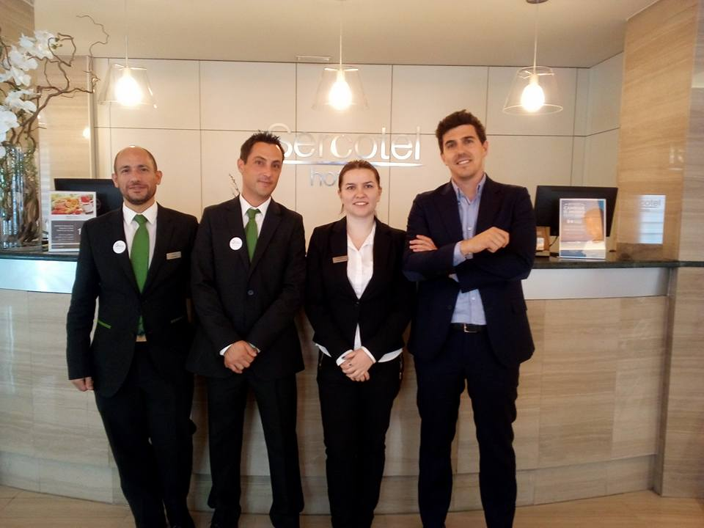

Durante estos dos meses descubrí nuevas cosas sobre mi persona y cambié en muchos aspectos. Entre otros, he mejorado los idiomas y me abrí más a la gente. Me siento feliz de haber acabado las prácticas con muchos puntos positivos.
¡Qué pena que estás duran solamente dos meses! Único punto negativo que pudiera dar a estas.

Por la elección de la ciudad para hacer las prácticas, ha sido una muy buena decisión de mi parte de haber elegido finalmente a la bella ciudad de Madrid. Un lugar hermoso dónde uno nunca se abure. Llenó de gente tan bella como la mismísima ciudad y repleta de lugares uno más hermoso que otro.
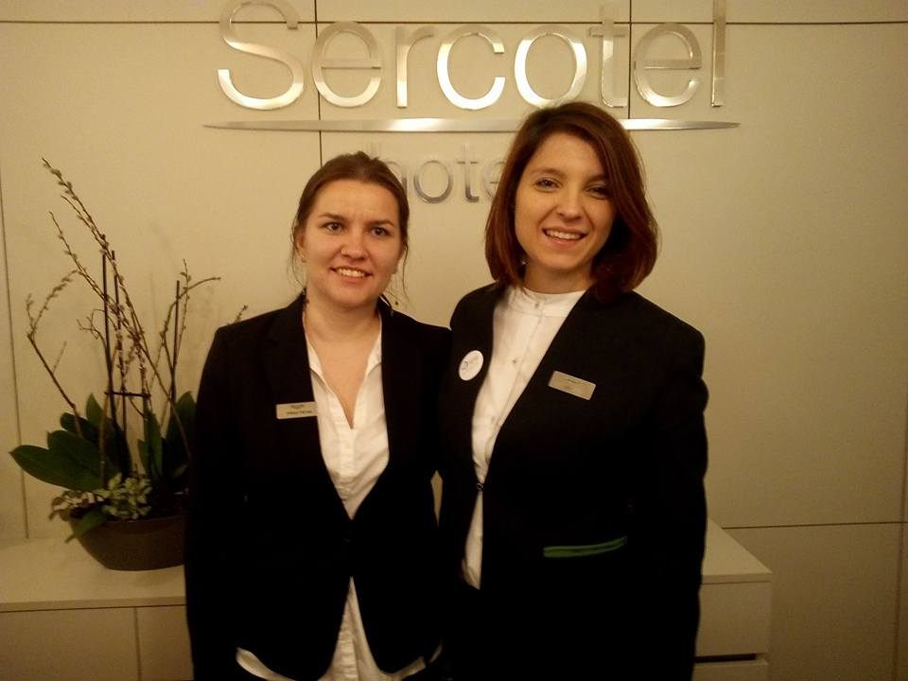
Definitivamente fue una experiencia única y muy enriquecedora, de la cual no me arrepiento para nada y si tendría que repetirla, lo haría sin duda.

Sinceramente no me arrepiento de nada. Las prácticas fueron mejor de lo que me imaginaba. El turismo y precisamente la hotelería es donde me veo en un futuro cercano. Tengo muchísimos planes y muchas ganas de superarme todavía y realizar todos mis sueños.

- Agradecimientos…

Gracias a mi familia. Por su apoyo y su amor incondicional. Gracias por creer en mí, sin ustedes no sería nada.
Gracias a mis amigos, estos seres que siempre están presentes y que brindan su apoyo incondicional pase lo que pase. Gracias por estar a mi lado, ustedes son la familia que uno escoge.
Entre ellos quiero dar las gracias a una persona muy especial en mi vida, mi mejor amiga Nelie. Gracias por tu cariño, tu tiempo, tu amistad – Gracias por entenderme y por aceptarme con todos mis virtudes y defectos. Nunca podre agradecerte lo suficientemente. Eres lo máximo.
Gracias a todos los formadores del CEFAID, por su tiempo y sus enseñanzas.
Pero especialmente Muchas Gracias a dos formadores que son el pillar de esta formación, sin ellos nada sería posible.
Gracias Ángela por haberme dado hace un año la oportunidad de ser parte de esta aventura de 14 meses tan especial y única, que me cambio la vida y gracias a la cual se abrieron las puertas a un futuro mejor. Donde aprendí muchas cosas e hice unos encuentros inolvidables. Gracias por tus consejos tan sabios, eres el corazón de esta formación.
Gracias Juanjo por tu tiempo, tu buena energía y tus enseñanzas tan especiales como tú. Gracias por compartir tanta sabiduría. Gracias por contagiarnos de esta alegría y buen humor durante toda la formación. Eres un gran Maestro. Nunca cambies.
Gracias a las personas que fueron una parte esencial en la formación, mis queridos compañeros. Haberles conocido fue un verdadero regalo del cielo. Gracias especialmente a algunos de ellos que estuvieron en los momentos difíciles tanto en Bruselas como en Madrid. Gracias por sus consejos y su tiempo. Creo que no es necesario nombrarlos, se reconocerán.
Gracias a Juanjo Redondo por la ayuda brincada en la búsqueda de la prácticas.
Y por terminar Gracias a mis compañeros de las prácticas que hice en el hotel: Lili, Miguel, Eduardo, Sara – Gracias por su paciencia y por sus enseñanzas durante mis dos meses de prácticas. Son una verdadera joya del hotel. También Gracias al resto del equipo, José, Nikki, Katty, Silvia, Dani, David y al señor Raúl por aceptarme en su hotel. Todos forman un gran equipo.
GRACIAS A TODOS los que fueron parte de este año tan loco y tan maravillo. Una aventura que tuve la suerte de vivir y poderla compartir con personalidades que llevare para siempre en mi corazón. Sin ustedes nada de esto sería posible.

¡MUCHAS GRACIAS!

INDEX

- Para comenzar un poco sobre…

- … la cadena Sercotel Hoteles (p. 2)

- TRAYECTORIA (p. 2)
- LOS PRINCIPALES VALORES (p. 3)

- … el hotel de mis prácticas (p. 4)

- LOS SERVICIOS (p. 5)
- PROGRAMAS INFORMÁTICOS Y SITIOS WEB UTILIZADOS (p. 5)

- ORGANIGRAMA (p.6)

- Diario de mis prácticas: 9 semanas en el hotel Sercotel Alcalá 611 …

- Semana 1 (p. 7-9) - Semana 6 (p. 12)
- Semana 2 (p. 9) - Semana 7 (p. 13)
- Semana 3 (p. 10) - Semana 8 (p. 14-15)
- Semana 4 (p. 11) - Semana 9 (P. 15)
- Semana 5 (p. 11-12)

- En conclusión (p. 16-17)
- Agradecimientos (p. 18)
- Anexo: Carta de recomendación

